埼玉県高社研地理部会作成　「コロナを通して世界の状況を考察する」

（　　）年（　　）組（　　　）番　氏名（　　　　　　　　　　　　）

別紙資料　第３章　地図をつくって感染拡大のようすを見る

２節　日本…東京都区部の感染拡大について考察する　－主題図とGIS－

表１　人口10万人あたり

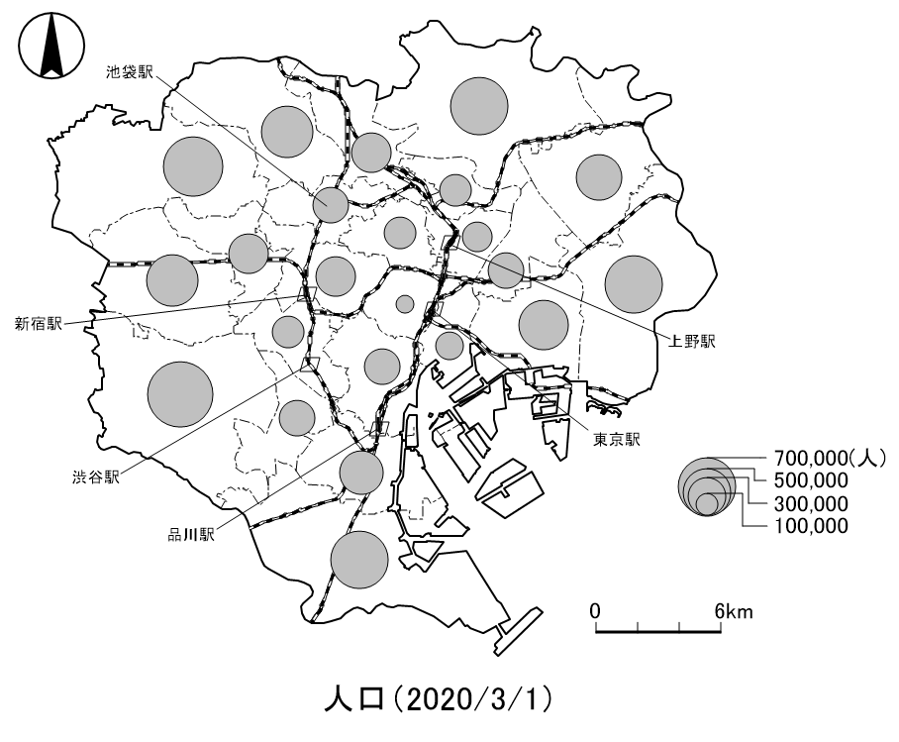の感染者数

図３　東京都各区における人口

|  |  |
| --- | --- |
| 区 | 人 |
| 東京都港区 | 41.0 |
| 東京都新宿区 | 24.1 |
| 東京都渋谷区 | 21.3 |
| 東京都中央区 | 18.3 |
| 東京都目黒区 | 18.1 |
| 東京都台東区 | 17.3 |
| 東京都品川区 | 13.9 |
| 東京都中野区 | 13.7 |
| 東京都千代田区 | 13.6 |
| 東京都世田谷区 | 13.5 |
| 東京都杉並区 | 13.2 |
| 東京都豊島区 | 10.7 |
| 東京都大田区 | 6.9 |
| 東京都練馬区 | 6.5 |
| 東京都葛飾区 | 6.2 |
| 東京都文京区 | 5.3 |
| 東京都板橋区 | 5.3 |
| 東京都墨田区 | 5.1 |
| 東京都江東区 | 5.0 |
| 東京都足立区 | 4.1 |
| 東京都北区 | 3.7 |
| 東京都荒川区 | 3.2 |
| 東京都江戸川区 | 2.6 |

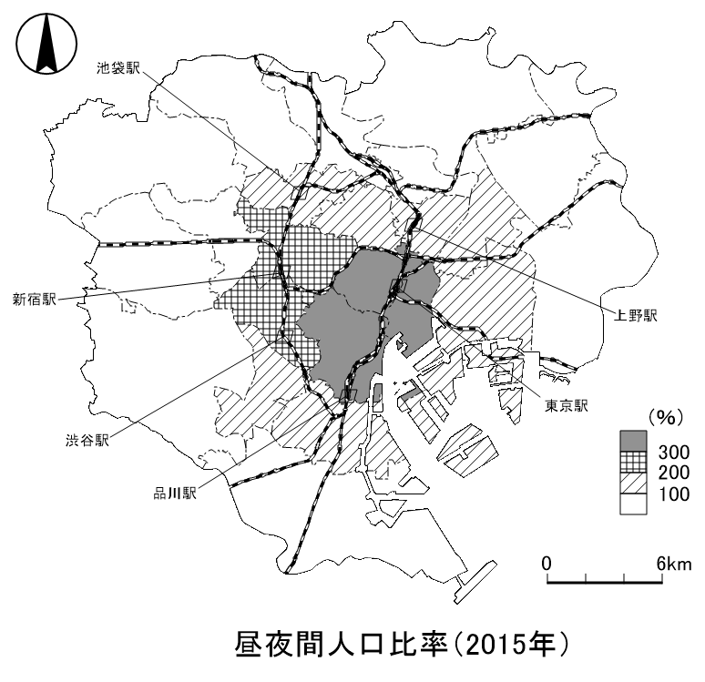

図４　東京都各区における昼夜間人口比率

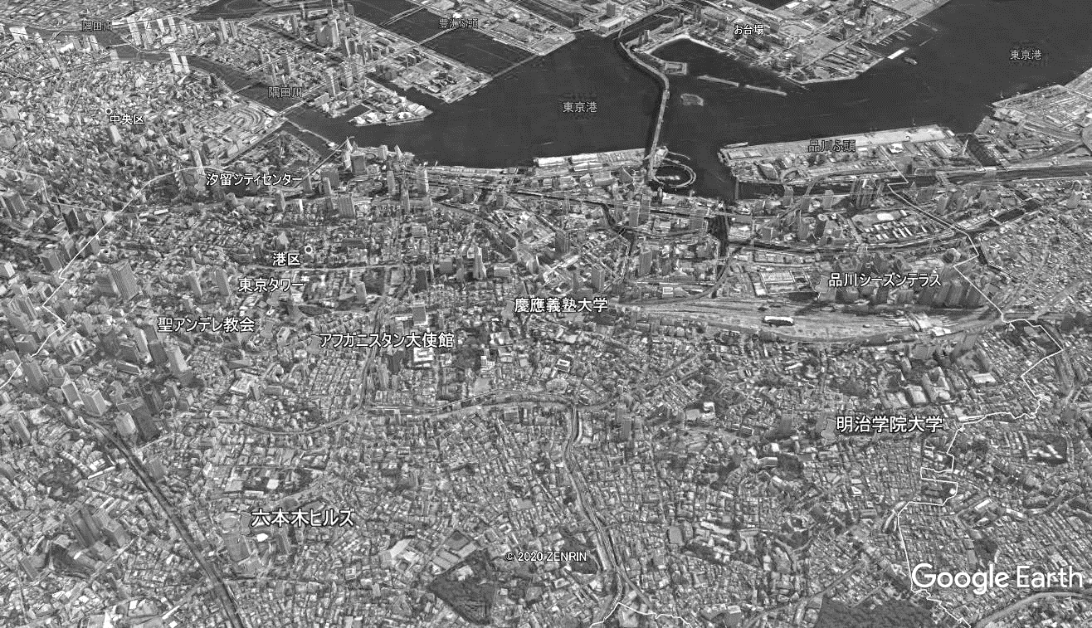

図５　港区のランドマーク